
臺北市立松山高級工農職業學校103年度課程與教學領先計畫成果彙編
計畫類別：子計畫四
計畫名稱：教師專業學習社群
活動名稱：第1學期教學與競賽規畫
主辦單位/科別：英文科
活動日期：103年9月1日 活動地點：大同樓3樓電腦語言教室
參加人數：師17人/生0人
活動內容摘述：
由本科教師借由共同會議時段，商討103學年度第1學期相關教學活動與競賽規畫工作。討論過程中，各年級教師也分別針對現階段學生學習能力、學習動機以及相關能力等作客觀評估，一同規劃出最適合的教學進度內容以及考試內容。

活動成果摘述：完成教學活動規劃與競賽活動工作分配。
臺北市立松山高級工農職業學校103年度課程與教學領先計畫成果彙編
照片記錄：
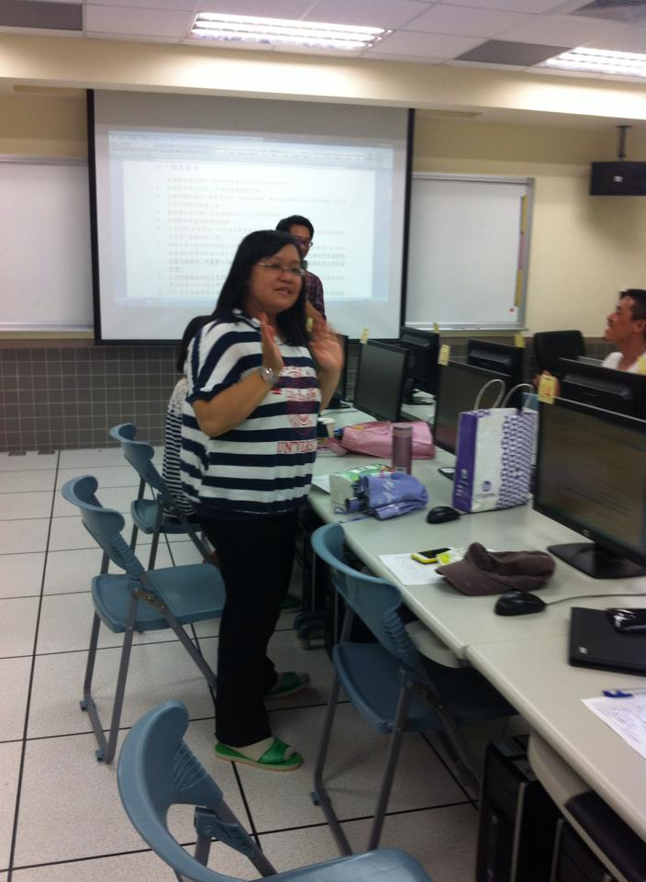 | 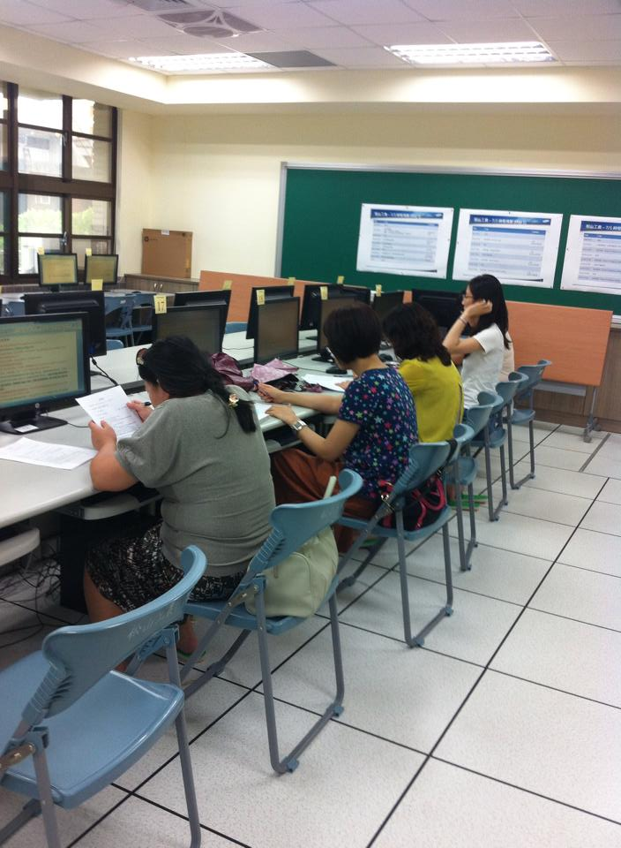
說明： | 說明：
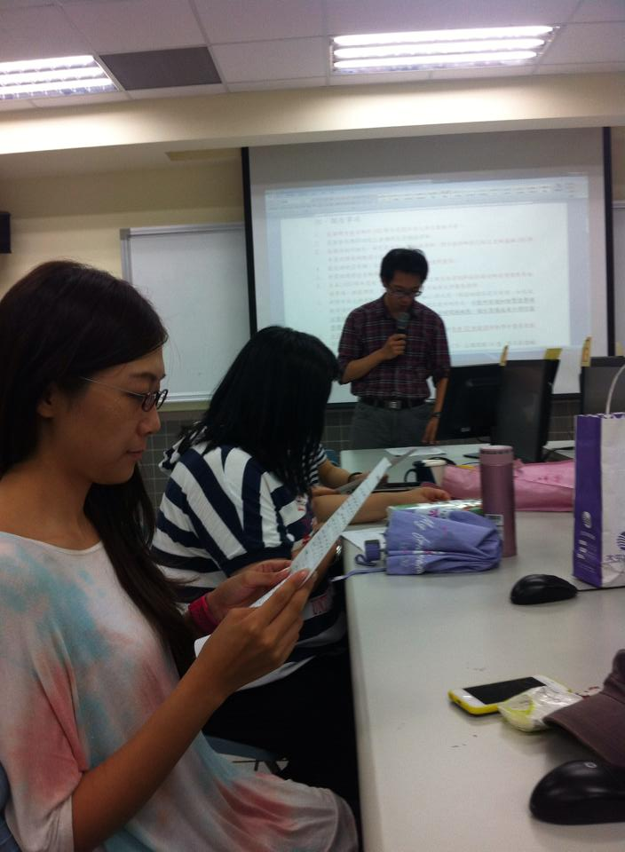 | 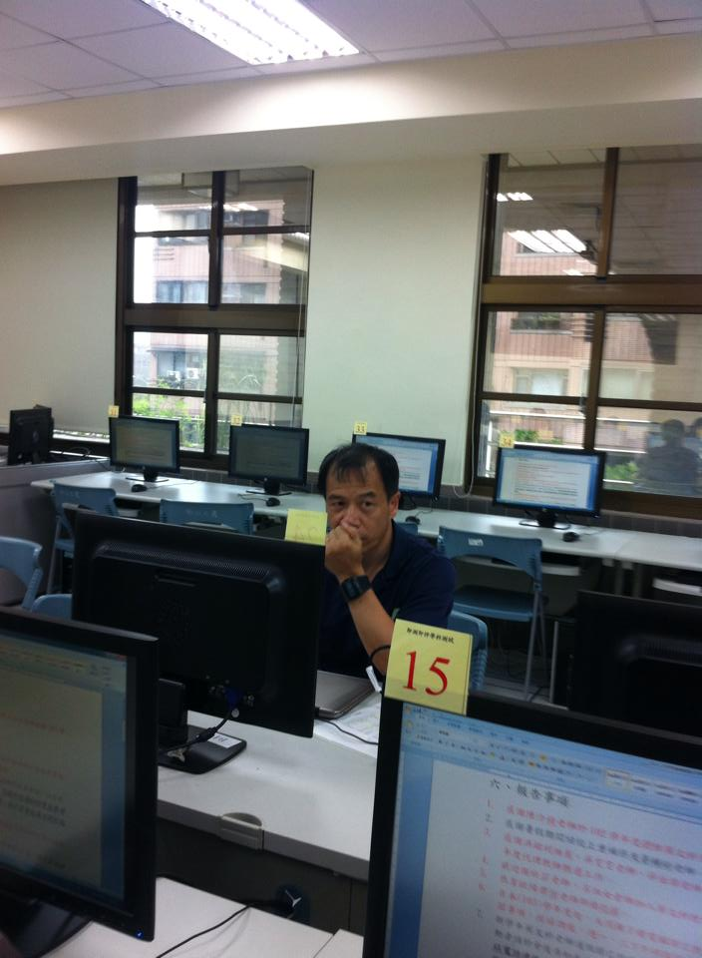
說明： | 說明：
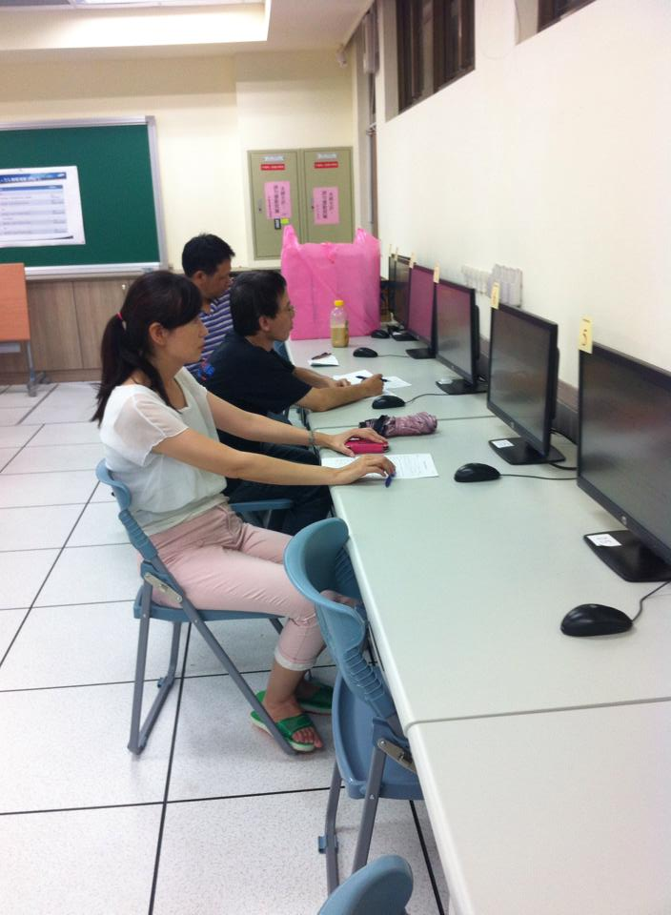 | 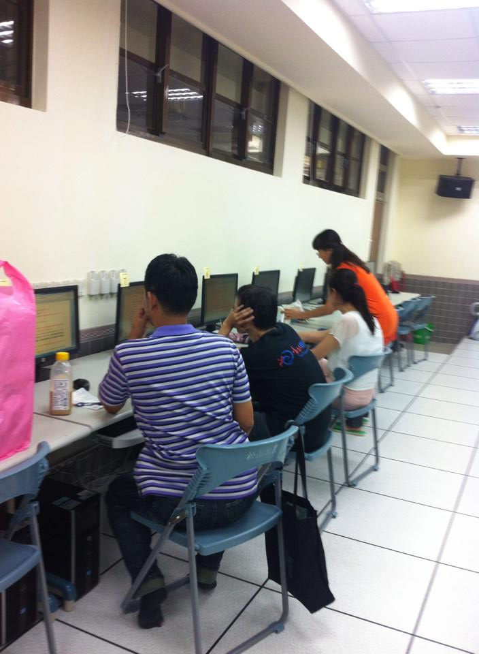
說明： | 說明：

